**CC863** *Scheda creata il 7 giugno 2024*

**Descrizione storico-bibliografica**

\***Avanti Savoia!** : giornale politico, settimanale. - Anno 1, n. 1 (12 marzo 1899)-anno 2, n. 17 (1900). - Bologna : Tip. della Gazzetta dell'Emilia, 1899-1900. – 2 volumi ; 44 cm. - CUBI 44793. - BNI 1899-3102. - CFI0346431

Il \***rinnovamento** : giornale politico bisettimanale. - Anno 2, n. 18 (4 marzo 1900)-anno 3 (1901). - Firenze : [s.n., 1900-1901]. – 1 volume ; 54 cm. ((Poi settimanale. - Il complemento del titolo varia. - CFI0420620

\***Rinnovamento** : periodico dell'Associazione fra gli applicati della amministrazione interna del Comune di Bologna. - Anno 1, n. 1 (agosto 1916)-anno 3 (1918). - Bologna : Coop. tip. Azzoguidi, 1916-1918. – 3 volumi ; 4. ((Settimanale. - CUBI 507566. - BNI 1916-7053. - CFI0363779

Soggetto: Bologna – Amministrazione – 1916-1918

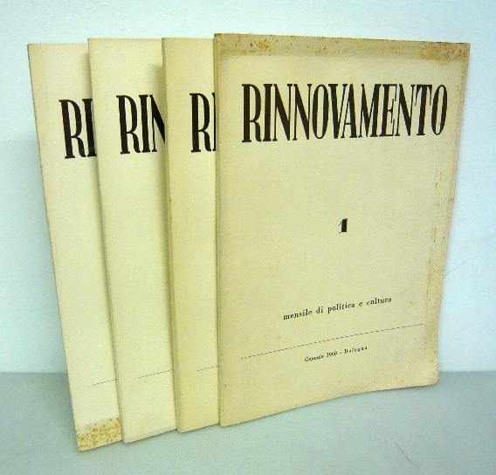 **\*Rinnovamento** : rivista mensile di politica e cultura. - [Anno 1], n. 1 (gennaio 1960)-anno 1, n. 4 (apr.-mag. 1960). - Bologna : [s. n.], 1960. – 1 volume ; 24 cm. ((Mensile. - Direttore responsabile Celso Ghini. - BNI 60-1020. - SBL0242372

Soggetti: Politica - Periodici ; Cultura – Periodici

\***Rinnovamento** : periodico del Basso Idice. - Anno 1, n. 1 (25 giugno 1961)- . - Bologna : Arte stampe, [1961]. – 1 volume : ill. ; 41 cm. ((Periodicità non determinata. - CFI0719055

Soggetto: Valle dell'Idice - 1961